2º Experiência de Sistema de controle

Carlos Alencar – 20610260
Ícaro Nóbrega - 20610247
Sandiego Moraes – 20610028
Afonso Ribas - 20610015

Questões

1 - No Simulink faça uma realização por função de transferência para o galvanômetro e simule para J=0.5 N/s², B=0 Φm=10 Wb r =1 Ω e R=49 Ω K=4 N/m, E=9 V.

a) Qual o valor de regime permanente? Justifique.

b) Qual o tipo de comportamento do sistema? Justifique.
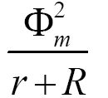

c) O que representa tecnicamente o termo:

2) Observe a influência de R no comportamento dinâmico do sistema

a) Qual o valor de Req = R + r para se obter amortecimento crítico? Este valor é chamado de resistência crítica.

b) Simule o sistema para valores de R de modo que o sistema apresente os comportamentos: superamortecido e amortecimento crítico. Comente sobre a influência de R no comportamento do sistema.

c) Comente sobre a influência de J, K e Φ no comportamento do sistema.

3) Chama-se período próprio do galvanômetro, o período de oscilação do galvanômetro em circuito aberto.

a) Faça uma realização usando somente blocos de computador analógico ( sum, integrator, gain).para o galvanômetro.. Simule para os valores de parâmetros dados na questão 1. Á luz de Mason, compare a resposta desta realização com os resultados da questão 1.

b) Faça um ensaio para determinar o período próprio do galvanômetro

Respostas

1.

Gráfico da função de transferência, criada pela equipe, através da equação diferencial que rege o fenômeno físico, que compõem o principio de funcionamento do galvanômetro.

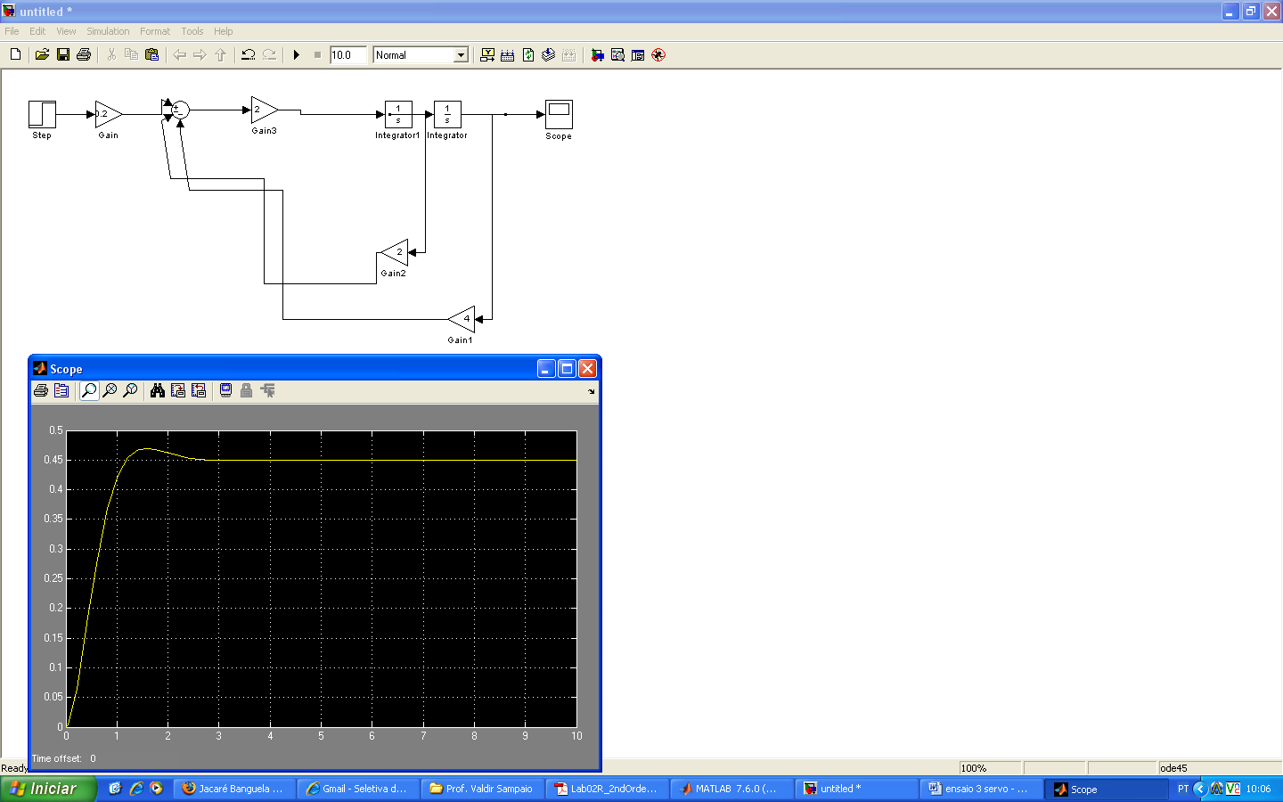
a) O valor encontrado para regime permanente foi este:

Partindo do ponto de origem, podemos observar que o sistema partiu do zero, atingiu um valor de pico (0.47 V) antes de estabilizar o sistema no valor de (0.45 V).

b)

Encontramos que o comportamento do sistema através da curva característica da função de transferência obtida pelo Simulink , que foi o comportamento sub-amortecido.

c)

Como B=0 e 2 ζω_{n} representa a taxa de amortecimento do sistema , porque de acordo com a equação característica igualando 2ζω_{n} = Φ² /r +R , percebemos que para diferentes valores de R obtemos diferentes valores de amortecimento.

2.

a)

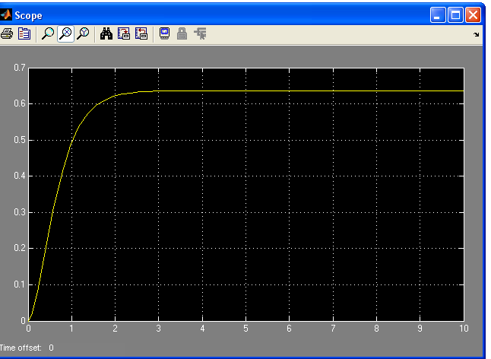

Através da equação de baskara , obtemos:

∆ = (B + (Ф²/ r+R)) ² - 4JK

Sabemos que para os valores de ∆:

∆ = 0 – Raízes iguais (Super-amortecido)
∆ < 0 – Raízes complexas (Sub-amortecido)
∆ > 0 – Raízes reais diferentes de zero (Amortecido-critico)

Logo, se queremos saber qual seria o valor de Req, para termos uma amortecimento crítico, basta, manipularmos a equação de baskara , com os valores anteriormente estabelecidos , porem deixamos o Req em evidencia.

b)

Req influencia de forma inversamente proporcional ao ∆ , logo atua de forma direta os valores da tabela.

∆ = 0 – Raízes iguais (Super-amortecido)
∆ < 0 – Raízes complexas (Sub-amortecido)
∆ > 0 – Raízes reais diferentes de zero (Amortecido-critico)

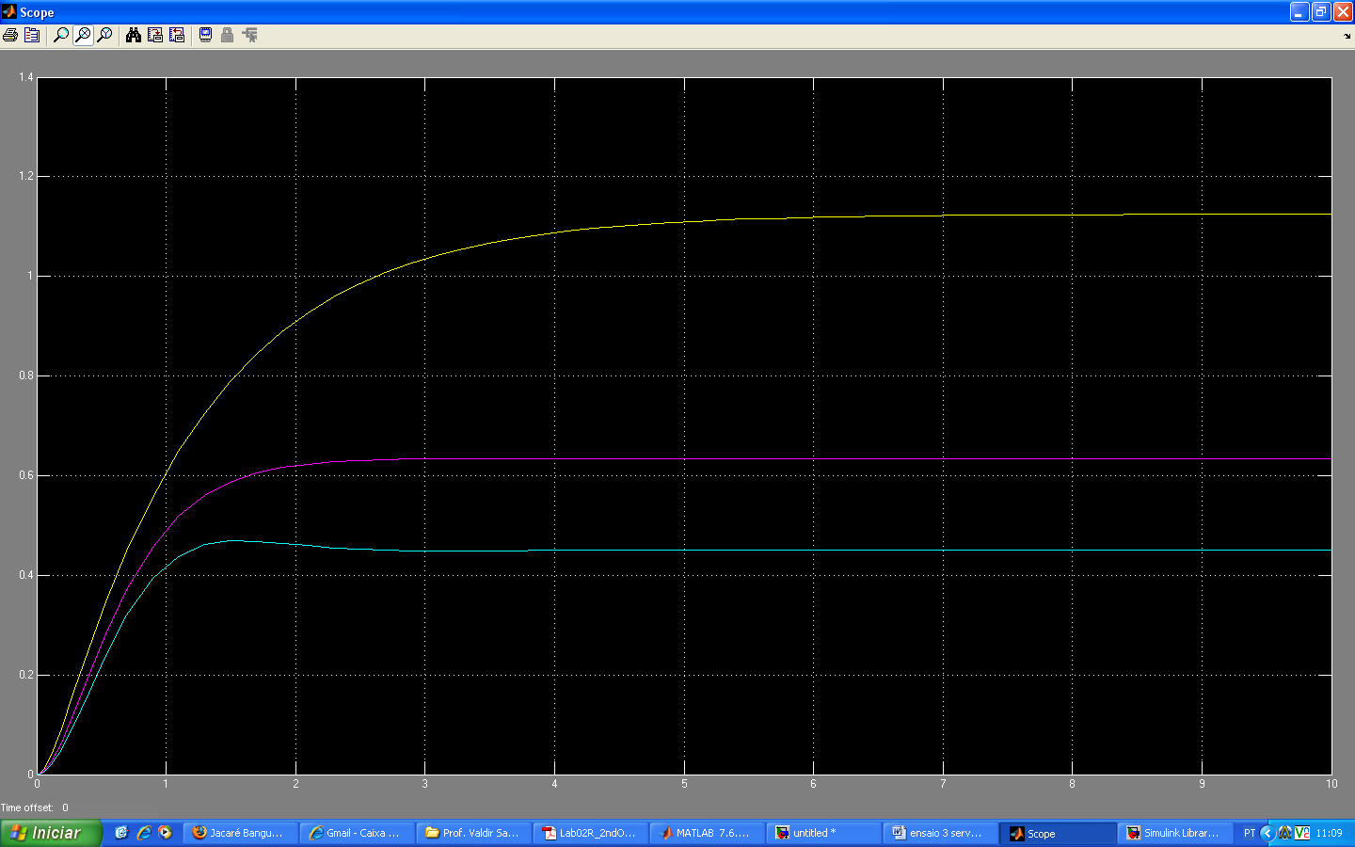

c)

J – E a resistência do corpo ao movimento gerado pela força aplicada, esta ligada a oscilação da agulha.
K – Elasticidade da mola, quanto maior for, mais energia será armazenada por ela, aumentando a oscilação da agulha.
Ф – Fluxo esta diretamente proporcional e ligado a corrente , responsável por gerar o torque , que esta sob efeitos das resistência mecânicas do sistema.

3.
3) Chama-se período próprio do galvanômetro, o período de oscilação do galvanômetro em circuito aberto.
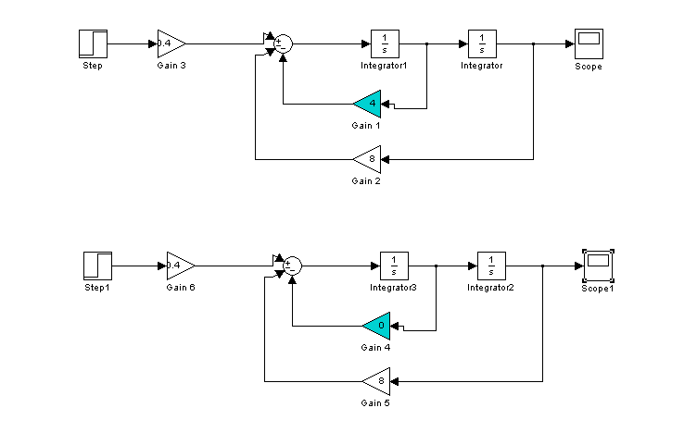

- Faça uma realização usando somente blocos de computador analógico ( sum, integrator, gain).

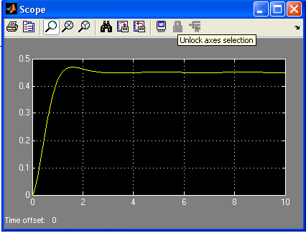

Logo percebemos que a resposta é idêntica a encontrada na questão anterior, por Maison temos:

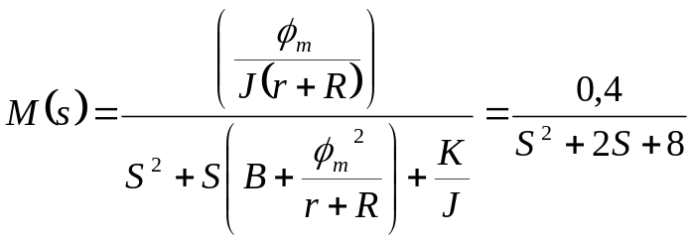
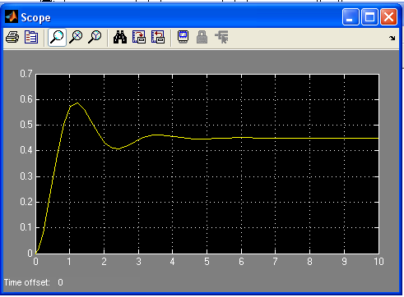

O que mostra também o mesmo tipo de resposta encontrada anteriormente.

- Faça um ensaio para determinar o período próprio do galvanômetro
Para determinar o período próprio do galvanômetro em circuito aberto fazemos R tender a infinito o que nos dá uma resposta em função da parte mecânica do circuito ou seja do termo correspondente a constante da mola e do momento de inércia pela equação percebemos que podemos calcular esse fator da seguinte forma:

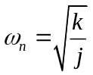; k=4 ; j=0.5
Logo 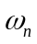=2,8
E 